附件2 四川省万源市河口中学校
2017年部门决算及“三公”经费编制说明

一、基本职能及主要工作
（一）主要职能。万源市河口中学校是一所单设初级中学, 主要职能是实施初中义务教育，促进基础教育、初中学历教育（相关社会服务）。
（二）2017年重点工作完成情况：河口中学在上级部门的引领、关怀和支持下，学校的各项工作都得到了稳步、有序、健康的推进。全体领导班子团结务实、勤政高效，牢固树立质量和竞争意识，坚持与时俱进，树立全新的教育理念，不断深化教学改革。经过全校教职工的团结努力、勤奋工作和无私奉献，一年来我校较好的完成了各项工作目标任务。
二、部门概况：万源市河口中学校是一所农村普通初级中学校，独立核算机构，全额拨款事业单位，机构数1个。年初有教学班14个，学生人数583人，定编教职工66人，在编在岗教职工66人（其中特岗教师8人、工勤人员3人,借出5人），退休教职工18人，遗属生活补助人员10人。
三、收支决算总体情况说明
2017年万源市河口中学校本年收入合计1065.36万元，其中：一般公共预算财政拨款收入1060.36万元，占99.53%；政府性基金预算财政拨款收入5万元，占0.47%；国有资本经营预算财政拨款收入0万元，占0%；事业收入0万元，占0%；经营收入0万元，占0%；附属单位上缴收入0万元，占0%；其他收入0万元，占0%。
图1：收入决算结构图（饼状图）
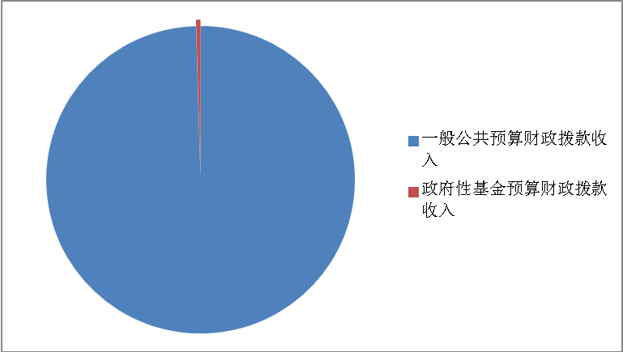
0．47%

99．53%

2017年万源市河口中学校本年支出合计1065.36万元，其中：基本支出840.36万元，占78.88%；项目支出225万元，占21.12%；上缴上级支出0万元，占0%；经营支出0万元，占0%；对附属单位补助支出0万元，占0%。
图2：支出决算结构图（饼状图）
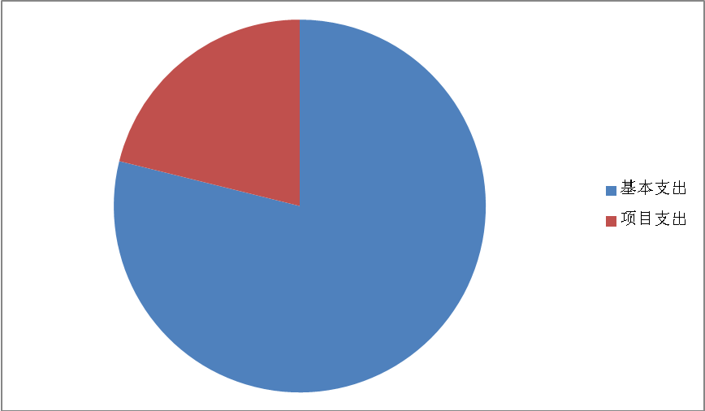
21．12%
78．88%

四、财政拨款收入支出决算总体情况说明
2017年度财政拨款收、支总计1065.36万元。与2016年（2016年财政拨款收、支总计917.74万元）相比，财政拨款收、支总计各增加147.62万元，增长16.08%。
图3：财政拨款收、支决算总计变动情况（柱状图）
2017年和2016年决算对比图（单位：万元）
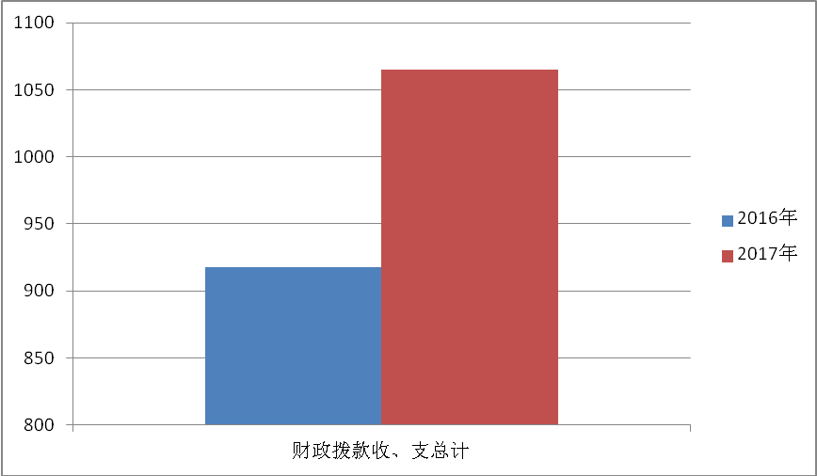

1065．36

917．74

五、一般公共预算财政拨款支出决算情况说明
（一）一般公共预算财政拨款支出决算总体情况
2017年度一般公共预算财政拨款支出1060.36万元，占本年支出合计的99.53%。与2016年相比，一般公共预算财政拨款增加162.62万元，增长18.01%。
图4：一般公共预算财政拨款支出决算变动情况（柱状图）

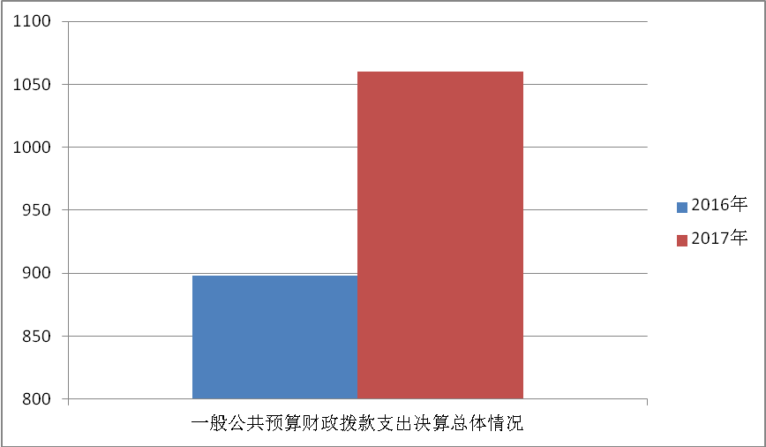

1060．36
897．74

（二）一般公共预算财政拨款支出决算结构情况
2017年一般公共预算财政拨款支出1060.36万元，主要用于以下方面:一般公共服务支出0万元，占0%；教育支出1001.23万元，占94.42%；社会保障和就业支出8.15万元，占0.77%；医疗卫生支出**万元，占**%；住房保障支出50.98万元，占4.81%。
图5：一般公共预算财政拨款支出决算结构（饼状图）
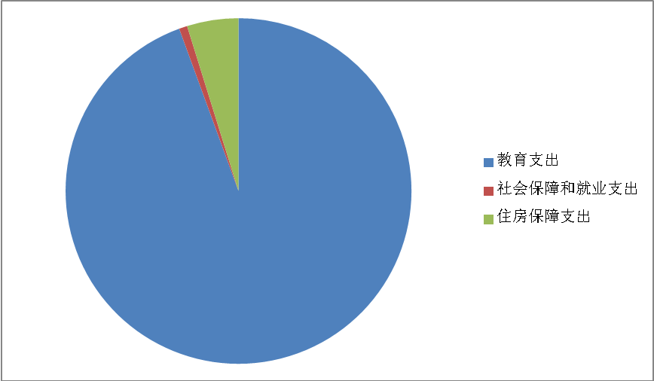
0．77%
4．81%

94．42%

（三）一般公共预算财政拨款支出决算具体情况
科目编码 |  |  | 科目名称 | 本年支出合计 | 基本支出 | 项目支出
类 | 款 | 项 | 合计 | 1060.23 | 840.36 | 220
205 |  |  | 教育支出 | 1001.23 | 781.23 | 220
 | 02 |  | 普通教育 | 1001.23 | 781.23 | 220
 |  | 03 | 初中教育 | 1001.23 | 781.23 | 220
208 |  |  | 社会保障和就业 | 8.15 | 8.15
 | 08 |  | 抚恤 | 8.15 | 8.15
 |  | 01 | 死亡抚恤 | 8.15 | 8.15
221 |  |  | 住房保障支出 | 50.98 | 50.98
 | 02 |  | 住房改革支出 | 50.98 | 50.98
 |  | 01 | 住房公积金 | 50.98 | 50.98

1.一般公共服务（类）***（款）***（项）: 支出决算为0万元，完成预算0%。
2.教育支出（类）普通教育（款）初中教育（项）: 支出决算为1001.23万元，完成预算100%，决算数大于预算数的主要原因是项目支出增加。
3.科学技术（类）***（款）***（项）: 支出决算为0万元，完成预算0%。
4.文化体育与传媒（类）***（款）***（项）: 支出决算为0万元，完成预算0%。
5.社会保障和就业支出（类）抚恤（款）死亡抚恤（项）: 支出决算为8.15万元，完成预算100%，决算数大于预算数的主要原因是遗属生活补助标准提高。
6.医疗卫生与计划生育（类）***（款）***（项）:支出决算为0万元，完成预算0%。
7．住房保障支出（类）住房改革支出（款）住房公积金（项）支出决算为50.98万元，完成预算100%，决算数与预算数持平。
六、一般公共预算财政拨款基本支出决算情况说明
2017年度一般公共预算财政拨款基本支出840.36万元，其中：
人员经费746.43万元，主要包括：基本工资、津贴补贴、奖金、伙食补助费、绩效工资、机关事业单位基本养老保险缴费、职业年金缴费、其他社会保障缴费、其他工资福利支出、离休费、退休费、抚恤金、生活补助、医疗费、奖励金、住房公积金、提租补贴、购房补贴、其他对个人和家庭的补助支出等。
公用经费93.93万元，主要包括：办公费、印刷费、咨询费、手续费、水费、电费、邮电费、取暖费、物业管理费、差旅费、因公出国（境）费用、维修（护）费、租赁费、会议费、培训费、公务接待费、劳务费、委托业务费、工会经费、福利费、公务用车运行维护费、其他交通费、税金及附加费用、其他商品和服务支出、办公设备购置、专用设备购置、信息网络及软件购置更新、其他资本性支出等。

七、“三公”经费财政拨款支出决算情况说明
（一）“三公”经费财政拨款支出决算总体情况说明
2017年度“三公”经费财政拨款支出决算为1.54万元，完成预算77%，决算数小于预算数的主要原因是本校领导注重生活招待费用的开支。
（二）“三公”经费财政拨款支出决算具体情况说明
2017年度“三公”经费财政拨款支出决算中，因公出国（境）费支出决算0万元，占0%；公务用车购置及运行维护费支出决算0万元，占0%；公务接待费支出决算1.54万元，占0.14%。具体情况如下：.
图6：“三公”经费财政拨款支出结构（饼状图）
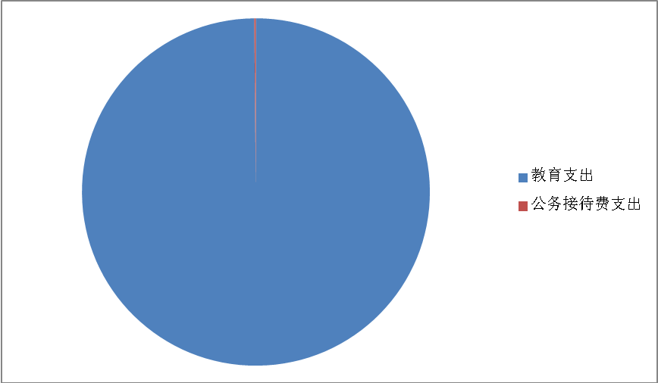
0.14%

99.86%

1.因公出国（境）经费支出0万元。全年安排因公出国（境）团组0次，出国（境）0人。因公出国（境）支出决算比2016年增加/减少0万元，增长/下降0%。
2.公务用车购置及运行维护费支出0万元。
其中：公务用车购置支出0万元。全年按规定更新购置公务用车0辆，其中：轿车0辆、金额0万元，越野车0辆、金额0万元，载客汽车0辆、金额0万元。截至2016年12月底，单位共有公务用车0辆，其中：轿车0辆、越野车0辆、载客汽车0辆。
公务用车运行维护费支出0万元。
公务用车购置及运行维护费支出决算比2016年增加/减少0万元，增长/下降0%。
3.公务接待费支出1.54万元。主要用于执行公务、开展业务活动开支的交通费、住宿费、用餐费等。国内公务接待53批次，392人次（不包括陪同人员），共计支出1.54万元，具体内容包括：上级来校检查工作和业务往来接待。（接待具体项目、金额）。其中：外事接待0批次，0人，共计支出0万元。
公务接待费支出决算比2016年增加0.31万元，增长25.2 %。主要原因是均衡教育。
八、政府性基金预算支出决算情况说明
2017年度政府性基金预算拨款支出5万元。
九、国有资本经营预算支出决算情况说明
2017年度国有资本经营预算拨款支出0万元。
十、其他重要事项的情况说明
（一）机关运行经费支出情况
2017年度，万源市河口中学校机关运行经费支出0万元，比2016年增加/减少0万元，增长/下降0%。
（二）政府采购支出情况
2017年度，万源市河口中学校政府采购支出总额0万元，其中：政府采购货物支出0万元、政府采购工程支出0万元、政府采购服务支出0万元。授予中小企业合同金额0万元，占政府采购支出总额的0%，其中：授予小微企业合同金额0万元，占政府采购支出总额的0%。
（三）国有资产占有使用情况
截至2017年12月31日，万源市河口中学校共有车辆0辆，其中：部级领导干部用车0辆、一般公务用车0辆、一般执法执勤用车0辆、特种专业技术用车0辆、其他用车0辆；单价50万元以上通用设备0台（套），单价100万元以上专用设备0台（套）。

十一、名词解释
1.财政拨款收入：指单位从同级财政部门取得的财政预算资金。
2.事业收入：指事业单位开展专业业务活动及辅助活动取得的收入。如…（二级预算单位事业收入情况）等。
3.经营收入：指事业单位在专业业务活动及其辅助活动之外开展非独立核算经营活动取得的收入。如…（二级预算单位经营收入情况）等。
4.其他收入：指单位取得的除上述收入以外的各项收入。主要是…（收入类型）等。
5.用事业基金弥补收支差额：指事业单位在当年的财政拨款收入、事业收入、经营收入、其他收入不足以安排当年支出的情况下，使用以前年度积累的事业基金（事业单位当年收支相抵后按国家规定提取、用于弥补以后年度收支差额的基金）弥补本年度收支缺口的资金。
6.年初结转和结余：指以前年度尚未完成、结转到本年按有关规定继续使用的资金。
7.结余分配：指事业单位按照事业单位会计制度的规定从非财政补助结余中分配的事业基金和职工福利基金等。
8、年末结转和结余：指单位按有关规定结转到下年或以后年度继续使用的资金。
9.一般公共服务（类）…（款）…（项）：指……。
10.外交（类）…（款）…（项）：指……。
11.公共安全（类）…（款）…（项）：指……。
12.教育支出（类）普通教育（款）初中教育（项）：指反映各部门举办的初中教育支出政府各部门对社会中介组织等举办的初中教育的资助，如捐赠、补助等。
13.科学技术（类）…（款）…（项）：指……。
14.文化体育与传媒（类）…（款）…（项）：指……。
15.社会保障和就业（类）抚恤（款）死亡抚恤（项）：指病故人员家属的定期抚恤金。
16.医疗卫生与计划生育（类）…（款）…（项）：指……。
17.节能环保（类）…（款）…（项）：指……。
18.城乡社区（类）…（款）…（项）：指……。
19.农林水（类）…（款）…（项）：指……。
20.交通运输（类）…（款）…（项）：指……。
21.资源勘探信息等（类）…（款）…（项）：指……。
22.商业服务业（类）…（款）…（项）：指……。
23.金融（类）…（款）…（项）：指……。
24.国土海洋气象等（类）…（款）…（项）：指……。
25.住房保障支出（类）住房改革支出（款）住房公积金（项）：指反映行政事业单位人力和社会保障部、财政部规定的基本工资和津贴补贴以及规定比例为职工缴纳的住房公积金。
26.粮油物资储备（类）…（款）…（项）：指……。
27.基本支出：指为保障机构正常运转、完成日常工作任务而发生的人员支出和公用支出。
28.项目支出：指在基本支出之外为完成特定行政任务和事业发展目标所发生的支出。
29.经营支出：指事业单位在专业业务活动及其辅助活动之外开展非独立核算经营活动发生的支出。
30.“三公”经费：指部门用财政拨款安排的因公出国（境）费、公务用车购置及运行费和公务接待费。其中，因公出国（境）费反映单位公务出国（境）的国际旅费、国外城市间交通费、住宿费、伙食费、培训费、公杂费等支出；公务用车购置及运行费反映单位公务用车车辆购置支出（含车辆购置税）及租用费、燃料费、维修费、过路过桥费、保险费等支出；公务接待费反映单位按规定开支的各类公务接待（含外宾接待）支出。
31.机关运行经费：为保障行政单位（含参照公务员法管理的事业单位）运行用于购买货物和服务的各项资金，包括办公及印刷费、邮电费、差旅费、会议费、福利费、日常维修费、专用材料及一般设备购置费、办公用房水电费、办公用房取暖费、办公用房物业管理费、公务用车运行维护费以及其他费用。
32.其他支出-彩票公益金及对应专项债务收入安排的支出-用于教育事业的彩票公益金支出：是指反映用于教育事业的彩票公益金支出

